БУ «ЛГБ» ООМПНОО

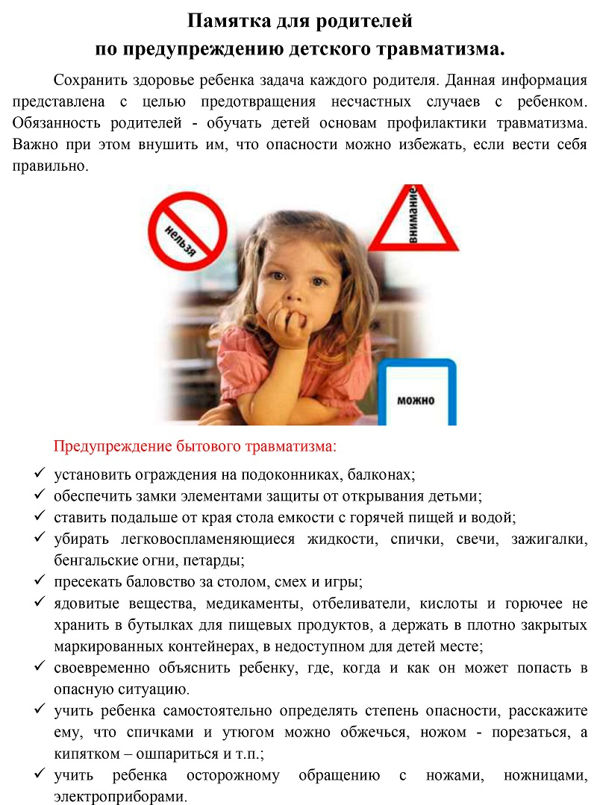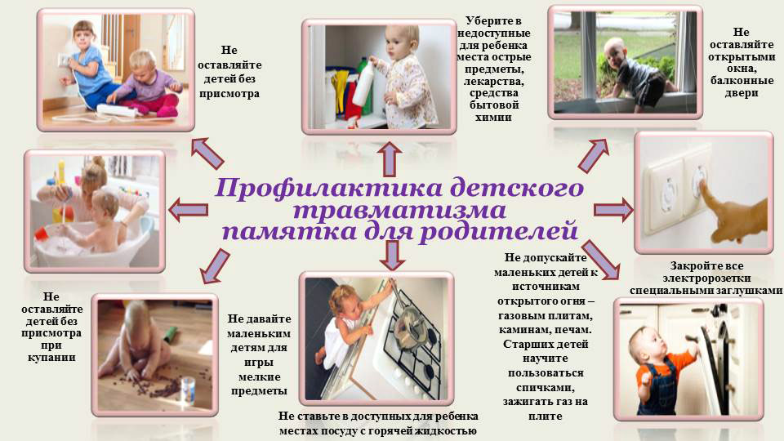ПАМЯТКА ДЛЯ РОДИТЕЛЕЙ ПО ПРЕДУПРЕЖДЕНИЮ ДЕТСКОГО ТРАВМАТИЗМА

Подготовила: медсестра М.Н.Ящук